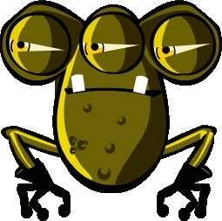
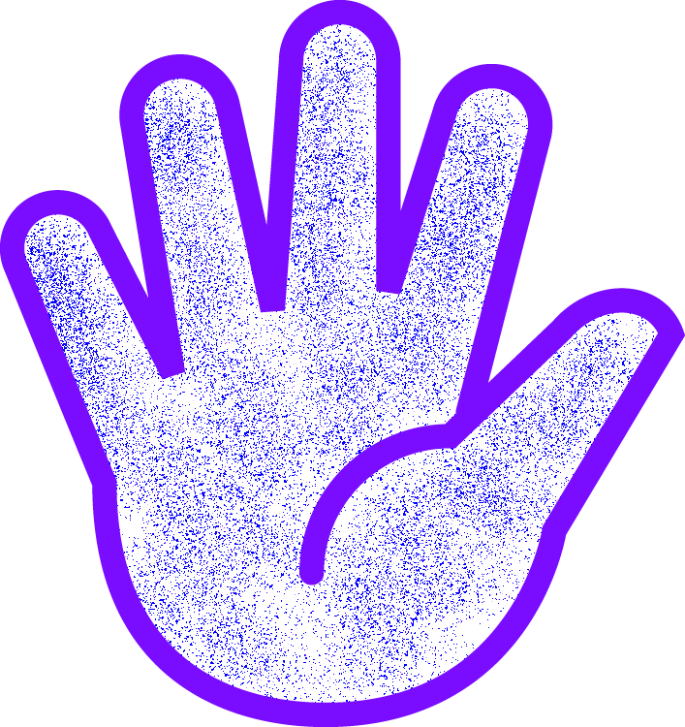
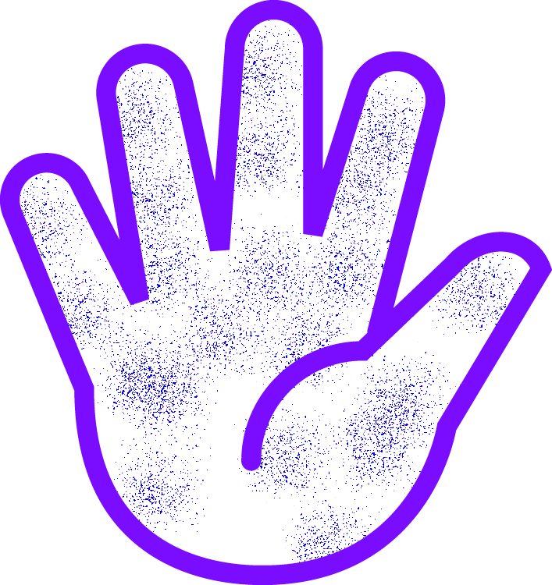
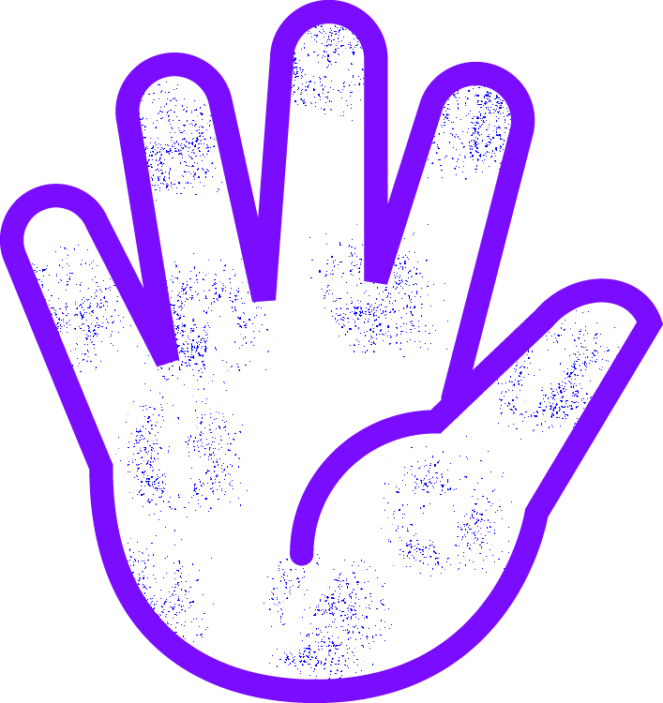

ΔΙΑΔΙΚΑΣΙΑ
Μετά από τη δραστηριότητα, γράψε τα αποτελέσματα σου στο πλαίσιο χρησιμοποιώντας τον παρακάτω οδηγό και δες πόσο πολύ έχουν μεταδοθεί οι μικροοργανισμοί.

Ποιος είναι ο καλύτερος τρόπος να πλένεις τα χέρια σου για να διώχνεις τα μικρόβια;

Οι Παρατηρήσεις μου
Μετά το πλύσιμο (ή χωρίς πλύσιμο) κάνεις χειραψίαΜαθητής 1Μαθητής 2Μαθητής 3Μαθητής 4Μαθητής 5Καθόλου πλύσιμο
(ομάδα ελέγχου)Κρύο νερόΖεστό νερόΖεστό νερό και σαπούνι
Σχεδίασε στην επόμενη σελίδα, που είδες μικρόβια μετά το πλύσιμο των χεριών και τη χειραψία, μόνο για την ομάδα σου.
Η μέθοδος πλυσίματος των χεριών (όχι στην ομάδα ελέγχου) που απομάκρυνε τα περισσότερα μικρόβια από το άτομο στο παράδειγμα, ήταν:
◻ Το κρύο νερό ◻ Το ζεστό νερό ◻ Το ζεστό νερό και σαπούνι
Η μέθοδος πλυσίματος των χεριών (όχι στην ομάδα ελέγχου) που απομάκρυνε τα λιγότερα μικρόβια
από το άτομο στο παράδειγμα ήταν:
◻ Το κρύο νερό ◻ Το ζεστό νερό ◻ Το ζεστό νερό και σαπούνι
Η μέθοδος πλυσίματος των χεριών που μετάδωσε τα περισσότερα μικρόβια, ήταν:
◻ Το κρύο νερό ◻ Το ζεστό νερό ◻ Το ζεστό νερό και σαπούνι
Η μέθοδος πλυσίματος των χεριών που μετάδωσε τα λιγότερα μικρόβια, ήταν
◻ Το κρύο νερό ◻ Το ζεστό νερό ◻ Το ζεστό νερό και σαπούνι
Σχεδίασε ένα γράφημα με το πόσο μακριά μεταδίδονται τα μικρόβια για τις τέσσερις ομάδες
(συμπεριλαμβανομένης και της ομάδας ελέγχου).

Τα συμπεράσματα μου
Ποιος είναι ο καλύτερος τρόπος για να διώξουμε τα μικρόβια από τα χέρια μας;
_______________________________________________________
Ποια διαφορά υπάρχει όταν χρησιμοποιούμε σαπούνι;
_______________________________________________________
Πότε πρέπει να πλένουμε τα χέρια μας;
_______________________________________________________

_________________________________________________________
________________________________

Πολύ βρώμικα
Βρώμικα
Λίγο βρώμικα
Καθαρά
ΦΕ 1
ΧΕΡΙ
ΑΠΙΣΤΕΥΤΟ
ΑΛΛΑ ΑΛΗΘΙΝΟ!

Το 90% των παθογόνων μικροοργανισμών στα χέρια βρίσκονται κάτω από τα νύχια!
31

